涉执房地产处置司法评估报告

估价项目名称：杭州市下城区水星阁26幢2201室住宅房地产司法鉴定估价
估价委托人：杭州市拱墅区人民法院
房地产估价机构：浙江恒基房地产土地资产评估有限公司
注册房地产估价师：张 茜（注册号：3320150022）
谢 莹（注册号：3320120058）
估价报告出具日期：二O二二年五月三十日
估价报告编号：浙恒房地估[2022]第05081号

致估价委托人函
杭州市拱墅区人民法院：
受贵方委托，我公司对位于杭州市下城区水星阁26幢2201室住宅房地产（以下简称估价对象）于价值时点的市场价值进行评估。
1.估价目的：为人民法院确定财产处置参考价提供参考依据；
2.估价对象：杭州市下城区水星阁26幢2201室，根据《杭州市不动产登记信息查询记录》记载，权利人为夏则运、沈红英，建筑面积124.55㎡，规划用途为住宅，土地使用权面积13.6㎡，土地用途为住宅，土地权利性质为出让，土地使用期限至2067年08月24日。本次估价财产范围为估价对象的房屋所有权及其合法分摊的土地使用权、室内固定装修、房屋正常使用不可分割的共用设备设施及房屋所有权人合法享用的相关权益（不包含室内可移动物品价值）。
3.价值时点：2022年5月12日（实地查勘之日）；
4.价值类型：市场价值；
5.估价方法：比较法、收益法；
6.估价结果：根据《房地产估价规范》、《房地产估价基本术语标准》以及国家的有关法律、法规，本着独立、客观、公正的原则，按照严谨的估价程序，在对影响估价对象价值因素进行综合分析的基础上，满足估价假设限制条件下，确定估价对象在价值时点的市场价值为：人民币肆佰陆拾陆万元整（¥466万元），房地产单价为37415元/㎡。
7.特别提示：（1）本次估价结果未扣除房产交易中应缴纳的各项税费；（2）本报告估价结果受假设限制条件的制约；（3）本报告自出具之日起至2023年5月29日内有效。
特函告贵方
此致！
浙江恒基房地产土地资产评估有限公司
法人代表：蒋文军
2022年5月30日

目 录
第一部分、估价师声明 4
第二部分、估价的假设和限制条件 5
一、估价的假设条件 5
二、估价报告使用限制 6
第三部分、估价结果报告 9
一、估价委托人 9
二、房地产估价机构 9
三、估价目的 9
四、估价对象 9
五、价值时点 14
六、价值类型 15
七、估价依据 15
八、估价原则 16
九、估价方法 17
十、估价结果 17
十一、注册房地产估价师 18
十二、实地查勘期 18
十三、估价作业期 18
第四部分、附件 19
1.估价对象实地查勘照片 19
2.估价对象位置示意图 19
3.《评估委托书》复印件 19
4.《杭州市不动产登记信息查询记录》复印件 19
5.《房屋出租托管合同》复印件 19
6.房地产估价机构营业执照复印件 19
7.房地产估价机构资质证书复印件 19
8.注册房地产估价师资格证书复印件 19

第一部分、估价师声明
我们郑重声明：
1.注册房地产估价师在估价报告中对事实的说明是真实和准确的，没有虚假记载、误导性陈述和重大遗漏；
2.估价报告中的分析、意见和结论是注册房地产估价师独立、客观、公正的专业分析、意见和结论，但受到估价报告中已说明的估价假设和限制条件的限制；
3.注册房地产估价师与估价报告中的估价对象没有现实或潜在的利益，与估价委托人及估价利害关系人没有利害关系，也对估价对象、估价委托人及估价利害关系人没有偏见；
4.注册房地产估价师是按照国家标准《房地产估价规范》（GB/T 50291 - 2015）、《房地产估价基本术语标准》（GB/T 50899 - 2013）等规定进行估价工作，撰写估价报告。
5.注册房地产估价师已于2022年5月12日对本估价报告中的估价对象进行了实地查勘。
6.没有人对本估价报告提供了重要专业帮助。

第二部分、估价的假设和限制条件

一、估价的假设条件
1.一般假设
（1）本次估价委托人提供了《评估委托书》、《房屋出租托管合同》，我们向相关政府部门调取了《杭州市不动产登记信息查询记录》。在无理由怀疑其真实性、合法性、准确性和完整性的情况下，假定估价委托人提供的资料及我们向政府部门调取的资料合法、真实、准确、完整。
（2）估价对象的建筑面积和土地面积是以《杭州市不动产登记信息查询记录》上记载的建筑面积、土地面积为准，建筑面积经过实地非专业测量大体相当；本次估价对象是整幢建筑物的一部分，其土地面积为分摊面积，无法现场核实。
（3）本次房地产估价采用市场价值标准，市场价值满足下列条件：
⑴交易双方是自愿地进行交易的。
⑵交易双方进行交易的目的是追求各自最大的利益。
⑶交易双方是理性而谨慎的，并且了解交易对象、知晓市场行情。
⑷交易双方有较充裕的时间进行交易。
⑸不存在买者因特殊兴趣而给予附加出价。
本次估价以价值时点时的房地产市场状况是公开、平等、自愿的交易市场为假设前提。
（4）本次估价以估价对象规划设计用途条件不变，整体持续有效使用为假设前提。
（5）估价对象为所在整幢建筑物的一部分，本次估价以估价对象可合理享用本幢建筑物的配套设施使用权益为假设前提。
（6）本次估价以权属清晰无异议，无法律、法规规定禁止按本次估价目的使用的其他情形为假设前提。
（7）注册房地产估价师对估价对象的实地查勘仅限于估价对象在查勘日的外观和使用状况，并未对其结构、设备及装修等内在质量进行测试，故不能确定其有无内部缺陷，本报告假设估价对象符合国家有关技术、质量、验收规范，其质量足以维持正常的使用寿命为假设前提。
2.未定事项假设
本次估价无未定事项假设。
3.背离事实假设
（1）至价值时点，估价对象已设立抵押权。本次估价以不考虑估价对象已设立抵押权因素的影响为假设前提。
（2）至价值时点，估价对象已被查封。本次估价以不考虑估价对象已被查封因素的影响为假设前提。
4.不相一致假设
根据《杭州市不动产登记信息查询记录》记载，估价对象坐落于杭州市下城区水星阁26幢2201室。根据杭州行政区划调整，撤销下城区和拱墅区，设立新的拱墅区，故估价对象实际地址为杭州市拱墅区水星阁26幢2201室，特在此说明。
5.依据不足假设
本次估价无依据不足假设。

二、估价报告使用限制
1.根据向物业中心调查了解，估价对象未缴纳物业费及能耗费共计1977.33元，具体金额以实际发生为准。特在此提醒报告使用者。
2.至价值时点，估价对象已出租。托管期自2018年04月10日起至2022年06月09日，托管期租金为5286.47元/月，含物业费及能耗费。具体条款详见《房屋出租托管合同》。
3.合理使用评估价值，本次估价结果仅为人民法院确定财产处置参考价提供参考依据，超出此范围无效，本评估机构不负法律责任。评估结果不是评估对象处置可实现的成交价格，也不应当被视为对评估对象处置成交价格的保证。
4.本估价报告的使用期限自估价报告出具之日起为壹年，即2022年5月30日至2023年5月29日内有效。在评估报告使用期限或者评估结果有效期内，评估报告或者评估结果未使用之前，如果评估对象状况或者房地产市场状况发生明显变化的，评估结果应当进行相应调整后才可使用。
5.国家宏观经济政策变化、房地产市场的波动、自然灾害等不可抗力以及快速变现等特殊交易因素可能导致房地产价值有较大幅度的变化，本次估价未考虑未来这种变化对估价结果的影响。
6.财产拍卖或者变卖之日与价值时点不一致，可能导致评估结果对应的评估对象状况、房地产市场状况、欠缴税费状况等与财产拍卖或者变卖时的相应状况不一致，发生明显变化的，评估结果应当进行相应调整后才可使用。
7.本估价报告需经本公司盖章及至少两名专职注册房地产估价师签字盖章后有效，否则，本估价报告的全部或部分复印件均无效。
8.本次估价报告计算过程中总价和单价均四舍五入取整数，单价乘建筑面积后所得结果和总价有微小差别，以总价为准。
9.本报告的内容及评估价值等事宜，由本公司负责解释。未经本公司同意，不得向估价委托人和按规定报送的有关部门以外的单位和个人提供，亦不得将全部或部分内容见诸于任何公开媒体。
10.本报告应当按照法律规定和评估报告载明的用途、使用人、使用期限等使用范围使用评估报告。否则，房地产估价机构和注册房地产估价师依法不承担责任。
11.本次评估结果为估价对象在价值时点的市场价值，未扣除交易相关税费，亦未扣除估价对象可能存在的物业费、水电费、煤气费、电信通讯费、宽带费以及其他等因物业使用而产生拖欠费用，在此提醒报告使用方关注已有及今后这些额外费用的发生。
12.本次估价交易税费按照法律法规规定，转让人和买受人各自负担。根据向税务机关调查了解，二手房交易税费的税种及计税方式如下表所示，最终税款以相关税务机关核定为准。
交易类型 | 买受人 |  |  |  |  |  |  | 转让人
房屋买卖 | 税种 | 计税金额 | 房屋类型 |  |  | 税率 |  | 税种 | 房屋类型 | 个人
 |  |  |  |  |  | 个人 | 单位 | 税种 | 房屋类型 | 个人
房屋买卖 | 契税 | 转让收入 | 住宅 | 家庭唯一住房 | 90㎡及以下 | 1% | 3% | 增值税及附加（城市维护建设税、教育费附加、地方教育附加） | 住宅（不含自建） | 未满5年，转让收入×5.33%。个体工商户预缴税款后还需向机构所在地主管税务机关进行纳税申报
 |  |  |  |  |  |  |  |  |  | 超过5年（含），免征
 |  |  |  |  | 90㎡及以上 | 1.5% | 3% | 增值税及附加（城市维护建设税、教育费附加、地方教育附加） | 住宅（自建） | 免征
 |  |  |  | 家庭第二套改善性住房 | 90㎡及以下 | 1% | 3% | 个人所得税 | 住宅 | 转让五年家庭唯一生活用房免征  无
 |  |  |  |  |  |  |  |  |  | （转让收入-房屋原值-合理费用-转让过程中缴纳的税金）×20%
 |  |  |  |  | 90㎡及以上 | 2% | 3% | 个人所得税 | 住宅 | 未提供完整、准确的房屋原值凭证，按房屋转让收入的1%核定征收
 |  |  |  |  |  |  |  |  |  | 司法拍卖按转让收入的3%核定征收
 |  |  |  | 其他 |  | 3% | 3% | 土地增值税 | 住宅 | 免征
房屋买卖 | 印花税 | 转让收入 | 住宅 |  |  | 免征 | 0.05% | 印花税 | 住宅 | 免征

第三部分、估价结果报告
- 估价委托人
单位名称：杭州市拱墅区人民法院
联系电话：0571-56578890
联系地址：杭州市拱墅区台州路1号

二、房地产估价机构
机构名称：浙江恒基房地产土地资产评估有限公司
法定代表：蒋文军
住所：杭州市西湖区天目山路294号杭钢冶金科技大厦19楼
资格等级：壹级
证书编号：浙建房估证字[2016]009号
有效期限：2022年04月18日至2025年04月17日

三、估价目的
为人民法院确定财产处置参考价提供参考依据。

四、估价对象
（一）估价范围
估价对象位于杭州市下城区水星阁26幢2201室，房屋建筑面积124.55㎡，土地使用权面积13.6㎡。财产范围为估价对象的房屋所有权及其合法分摊的土地使用权、室内固定装修、房屋正常使用不可分割的共用设备设施及房屋所有权人合法享用的相关权益（不包含室内可移动物品价值）。
（二）房地产区位状况
估价对象位于杭州市下城区水星阁26幢2201室。小区地块四至：北至环城北路，南至长运路，东至新湖武林国际，西至中河北路。周围有杭州市天水小学、杭州市下城区人民医院、杭州市儿童医院、杭州市体育中心、超市、银行等生活配套设施，附近有8路、11路、22路、28路、56路、72路、78路、126路、275路、535路等公交路线。
（三）房地产权益状况
1.根据《杭州市不动产登记信息查询记录》记载，估价对象产权信息详见下表：
不动产坐落 | 杭州下城区水星阁26幢2201室
用途 | 住宅/住宅 | 建筑面积 | 124.55㎡ | 土地使用权面积 | 13.6㎡ | 使用期限 |  | --至2067年08月24日
限制信息 | 房产：有查封，有抵押，土地：有查封，有抵押 |  |  |  |  | 宗地号 |  | 330103004024GB00015
不动产状况 | 权利人 |  | 夏则运、沈红英
不动产状况 | 权证号（证明号） |  | 杭房权证下移字第08563771号、杭房下移共字第08226607号
不动产状况 | 权利类型 |  | 房屋（构筑物）所有权 |  | 权利性质 |  | 存量房产
不动产状况 | 共有情况 |  | 共同共有 |  | 登记日期 |  | 2008年01月04日
不动产状况 | 权利状态 |  | 现状 |  | 转移/注销时间 |  | --

不动产坐落 | 下城区水星阁26幢2201室
用途 | 住宅；综合 | 建筑面积 | -- | 土地使用权面积 | 13.6㎡ | 使用期限 |  | --至2067年08月24日
限制信息 | 土地：有查封，有抵押 |  |  |  |  | 宗地号 |  | 330103004024GB00015
不动产状况 | 权利人 |  | 夏则运等
不动产状况 | 权证号（证明号） |  | 杭下国用（2008）第001788号
不动产状况 | 权利类型 |  | 国有建设用地使用权 |  | 权利性质 |  | 国有出让
不动产状况 | 共有情况 |  | -- |  | 登记日期 |  | 2008年01月28日
不动产状况 | 权利状态 |  | 现状 |  | 转移/注销时间 |  | --
2.抵押状况。至价值时点，估价对象已设立抵押权。
3.查封状况。至价值时点，估价对象已被查封。
4.出租状况。至价值时点，估价对象已出租。托管期自2018年04月10日起至2022年06月09日，托管期租金为5286.47元/月，含物业费及能耗费。具体条款详见《房屋出租托管合同》。
（四）房地产实物状况
1.土地实物状况
估价对象土地使用权面积13.6㎡，所在宗地北至环城北路，南至长运路，东至新湖武林国际，西至中河北路。形状较规则，地势平坦，地基地质条件适于建筑。至价值时点，该宗地红线内、外基础设施较完善。
2.建筑物实物状况
估价对象位于杭州市下城区水星阁26幢2201室，所在建筑物钢混结构，约建于1997年，估价对象所在层次为地上第22层，建筑面积124.55㎡，点式楼，东南朝向。至价值时点估价对象已出租，现室内分隔为四室一厨一卫。室内简单装修：地面铺砌地砖、地板，内墙面刷涂料、贴墙砖。房屋整体保养维护一般。
房屋分层分户平面图如下：

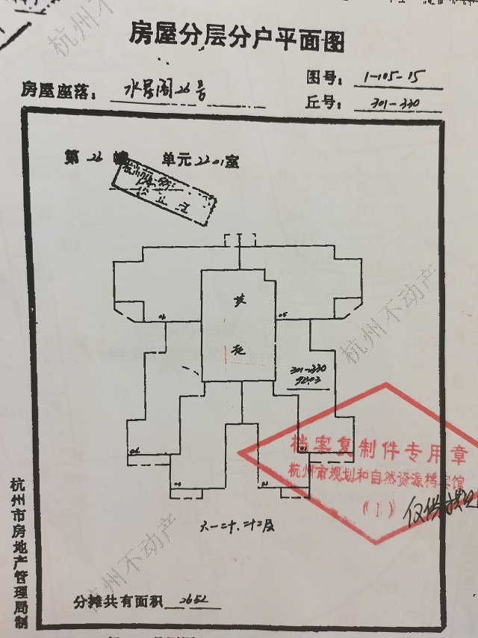

不动产登记信息如下：
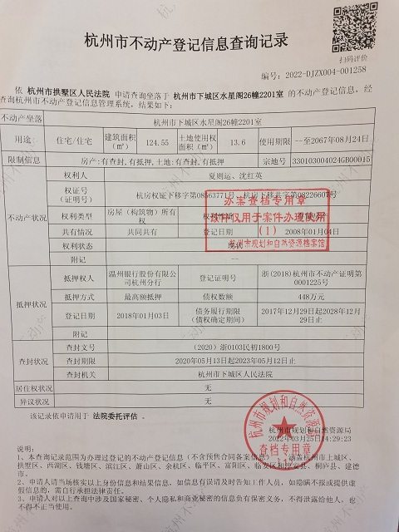

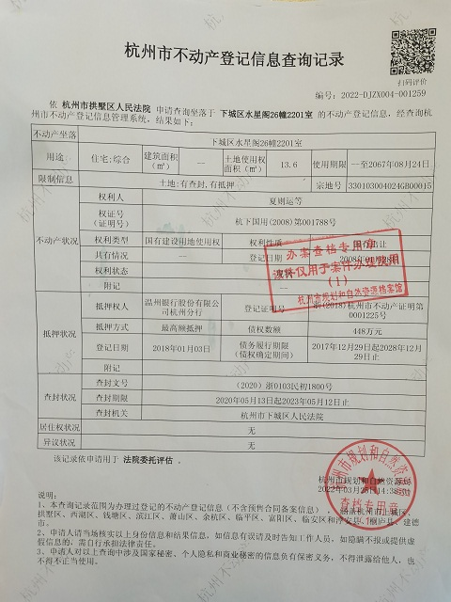

五、价值时点
二O二二年五月十二日（实地查勘之日）。

六、价值类型
本次估价采用市场价值标准。
市场价值，即估价对象适当营销后，由熟悉情况、谨慎行事且不受强迫的交易双方，以公平交易方式在价值时点自愿进行交易的金额。

七、估价依据
（一）本次估价所依据的有关法律、法规和部门规章
1.《中华人民共和国民法典》（2020年5月28日第十三届全国人民代表大会第三次会议通过，自2021年1月1日起实施）；
2.《中华人民共和国城乡规划法》（2019年4月23日第十三届全国人民代表大会常务委员会第十次会议《关于修改〈中华人民共和国建筑法〉等八部法律的决定》第二次修正）；
3.《中华人民共和国城市房地产管理法》（2019年8月26日第十三届全国人民代表大会常务委员会第十二次会议《关于修改〈中华人民共和国城市房地产管理法〉的决定》第三次修正）；
4.《中华人民共和国土地管理法》（2019年8月26日第十三届全国人民代表大会常务委员会第十二次会议《关于修改〈中华人民共和国土地管理法〉的决定》第三次修正）；
5.《中华人民共和国资产评估法》（第十二届全国人民代表大会常务委员会第二十一次会议于2016年7月2日通过，自2016年12月1日起实施）；
6.《司法鉴定程序通则》（司法部令第132号）；
7.《最高人民法院关于人民法院委托评估、拍卖工作的若干规定》（法释〔2011〕21号）；
8.《最高人民法院关于人民法院网络司法拍卖若干问题的规定》（法释〔2016〕18号）；
9.《最高人民法院关于人民法院确定财产处置参考价若干问题的规定》（法释[2018]15号，2018年6月4日最高人民法院审判会第1741次会议通过，自2018年9月1日起施行）。
（二）本次估价采用的技术规范、技术指引
1.《房地产估价规范》（国家标准GB/T50291-2015）；
2.《房地产估价基本术语标准》（国家标准GB/T50899-2013）；
3.关于印发《涉执房地产处置司法评估指导意见（试行）》的通知（中房学〔2021〕37号）。
（三）委托人提供的房屋权属证明等有关资料
1.估价对象权属证明资料；
2.房屋出租托管合同；
3.估价委托书。
（四）估价机构和估价人员掌握和调查的有关资料
1.估价对象所在地自然条件、社会经济条件、行政区划人口等方面的基本情况资料；
2.注册房地产估价师实地查勘、调查所获取的资料；
3.我公司数据库资料。

八、估价原则
房地产估价遵循独立、客观、公正的工作原则，同时遵循合法原则、最高最佳利用原则、替代原则、价值时点原则。
1.独立、客观、公正原则：要求站在中立的立场上，实事求是、公平正直地评估出对各方估价利害关系人均是公平合理的价值或价格的原则。
2.合法原则：要求房地产估价结果是在依法判定的估价对象状况下的价值或价格的原则。
3.最高最佳利用原则：要求房地产估价结果是在估价对象最高最佳利用状况下的价值或价格的原则。
最高最佳利用：房地产在法律上允许、技术上可能、财务上可行并使价值最大的合理、可能的利用，包括最佳的用途、规模、档次等。
4.价值时点原则：要求房地产估价结果是在根据估价目的确定的某一特定时间的价值或价格的原则。
5.替代原则：要求房地产估价结果与估价对象的类似房地产在同等条件下的价值或价格偏离在合理范围内的原则。

九、估价方法
本次估价选用比较法、收益法进行评估。
根据估价目的，依据《房地产估价规范》（GB/T50291-2015）等相关技术要求，结合估价对象特点和所在区域房地产市场状况，本报告采用比较法和收益法估价。
比较法是选取一定数量的可比案例，将它们与估价对象进行比较，根据其间的差异对可比案例成交价格进行处理后得到估价对象价值或价格的方法。
比较法公式：估价对象价格=可比实例价格×交易情况修正×市场状况调整×实物状况调整×区位状况调整×权益状况调整。
收益法是预测估价对象的未来收益，利用报酬率或资本化率、收益乘数将未来收益转换为价值得到估价对象价值或价格的方法。

十、估价结果
根据《房地产估价规范》、《房地产估价基本术语标准》以及国家的有关法律、法规，本着独立、客观、公正的原则，按照严谨的估价程序，选用比较法、收益法，在对影响估价对象价值因素进行综合分析基础上，满足估价假设限制条件下，确定估价对象在价值时点的市场价值为：人民币肆佰陆拾陆万元整（¥466万元），房地产单价为37415元/㎡。

十一、注册房地产估价师
注册房地产估价师 | 注册号 | 盖章、签名 | 签字日期
张 茜 | 3320150020 |  | 年 月 日
谢 莹 | 3320120058 |  | 年 月 日

十二、实地查勘期
注册房地产估价师于2022年5月12日对估价对象进行了实地勘察、核对、记录和对可比实例及周边市场状况的调查。

十三、估价作业期
2022年5月12日起至2022年5月30日止。

第四部分、附件

1.估价对象实地查勘照片

2.估价对象位置示意图

3.《评估委托书》复印件

4.《杭州市不动产登记信息查询记录》复印件

5.《房屋出租托管合同》复印件

6.房地产估价机构营业执照复印件

7.房地产估价机构资质证书复印件

8.注册房地产估价师资格证书复印件

估价对象实地查勘照片

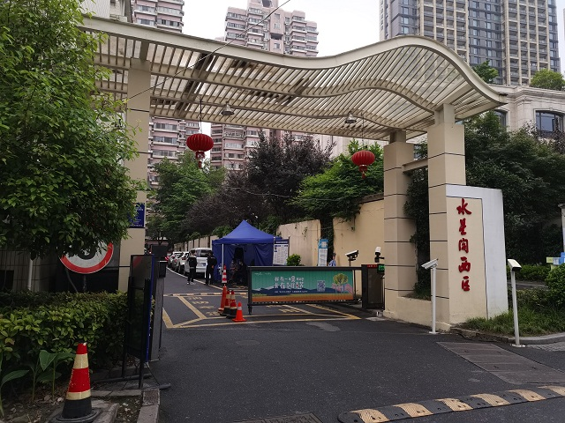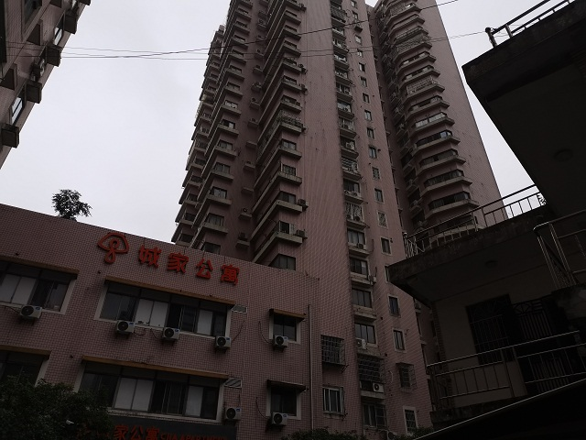
小区入口 外立面
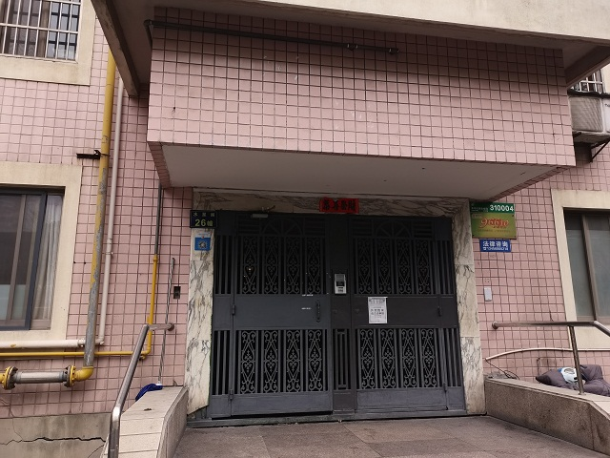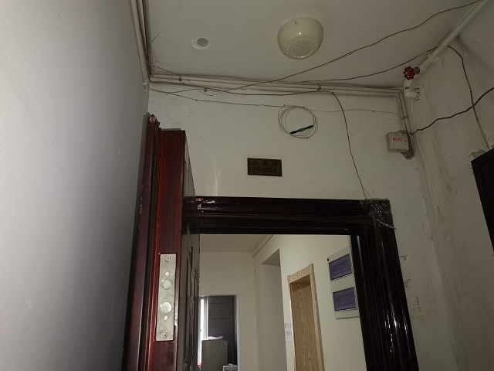
楼幢单元门 门牌号

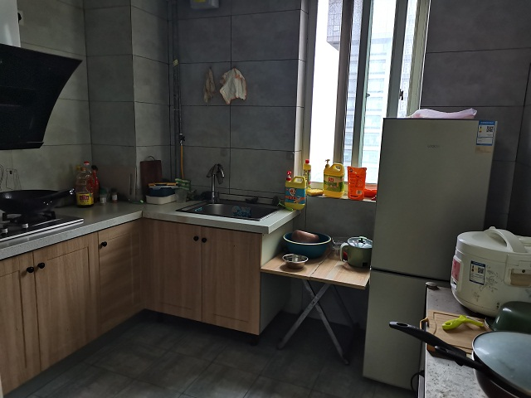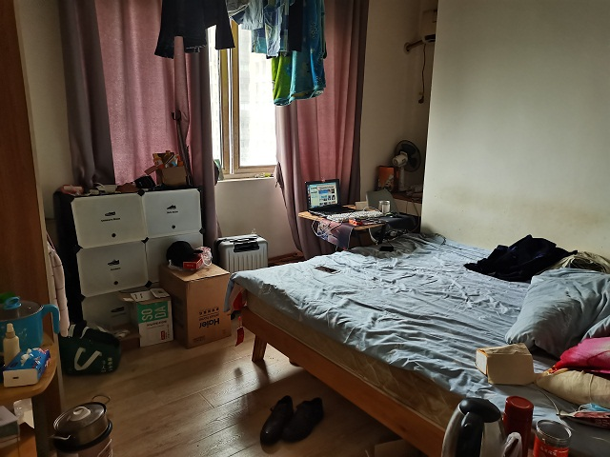
室内 室内

估价对象位置示意图

北

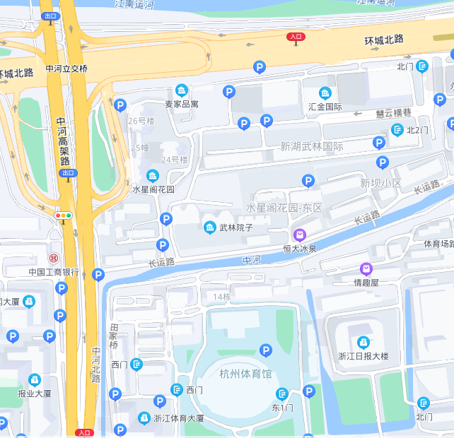
估价对象

